МАОУ «Средняя общеобразовательная школа № 140»

Рабочая программа элективного курса
«Компьютерная графика»

для учащихся 3 класса

Срок реализации программы: 10 часов

Составитель программы:
учитель информатики
МАОУ «СОШ № 140»
Беляева Н.В.

2015 г.
Пояснительная записка
Современное состояние курса информатики в школе характеризуется устойчивым ростом социального заказа на обучение информатике, обусловленным насущной потребностью овладения современными информационными технологиями.

Актуальность программы
В настоящее время информатизации обучения отводится ответственная роль в развитии и становлении активной, самостоятельно мыслящей личности, готовой конструктивно и творчески решать возникающие перед обществом задачи. Поэтому одна из основных задач современной школы состоит в том, чтобы помочь учащимся в полной мере проявлять свои способности, развить творческий потенциал, инициативу, самостоятельность.
Формирование интереса к овладению ИКТ знаний и умений является важным средством повышения качества обучения школьников. Это особенно важно в начальной школе, когда ещё формируются, а иногда и только определяются постоянные интересы к тому или иному предмету. Процесс создания компьютерного рисунка значительно отличается от традиционного понятия "рисование". С помощью графического редактора на экране компьютера можно создавать сложные многоцветные композиции, редактировать их, меняя и улучшая, вводить в рисунок различные шрифтовые элементы, получать на основе созданных композиций готовую печатную продукцию. За счет автоматизации выполнения операций создания элементарных форм — эллипсов, прямоугольников, треугольников, а также операций заполнения созданных форм цветом и других средств создания и редактирования рисунка становится возможным создание достаточно сложных изобразительных композиций детьми.
Эта программа поможет детям освоить азы художественного мастерства, расширить горизонты мировоззрения. Вовсе не обязательно, что каждый из тех, кто посетит занятия в кружке свяжет свою жизнь с творчеством, но понимание гармонии и цвета вполне может пригодиться. Позитивные эмоции и восторг детей – гарантированы! Кроме того, рисование, как и многие другие виды творчества, по мнению психологов, способно объединить родителей и детей духовно. Физиологи же, отмечают, что рисование имеет опосредованное воздействие на развитие определенных центров головного мозга.
Программа разработана с учётом особенностей первой ступени общего образования, а также возрастных и психологических особенностей младшего школьника.
Программа элективного курса «Компьютерная графика» входит в урочную деятельность по направлению художественно-эстетическое развитие личности.
Цель: формирование и развитие у детей практических умений в области компьютерной графики.
Задачи:
- способствовать развитию творческих способностей учащихся и интереса у них к изучению компьютерной графики;
- предоставить возможности для знакомства с простыми приемами рисования в программах Раскрась-ка, Tux Paint, Inpaint;
- развивать творческий потенциал, инициативу, самостоятельность воспитанников.
Материально-техническое обеспечение: компьютеры, проектор, экран.
Продолжительность занятия: 45 мин.
Срок реализации программы: 10 часов
Формы занятий
Основными, характерными при реализации данной программы формами являются комбинированные занятия. Занятия состоят из теоретической и практической частей, причём большее количество времени занимает практическая часть.
При проведении занятий традиционно используются три формы работы:
- демонстрационная, когда обучающиеся слушают объяснения педагога и наблюдают за демонстрационным экраном или экранами компьютеров на ученических рабочих местах;
- фронтальная, когда обучающиеся синхронно работают под управлением педагога;
- самостоятельная, когда обучающиеся выполняют индивидуальные задания в течение части занятия или нескольких занятий.
Образовательный процесс включает в себя различные методы обучения: репродуктивный (воспроизводящий); иллюстративный (объяснение сопровождается демонстрацией наглядного материала); проблемный (педагог ставит проблему и вместе с детьми ищет пути её решения).
Важно соблюдать режим работы и предотвращать утомляемость зрительных рецепторов у детей. Работа с компьютером приводит к повышенным нагрузкам на органы зрения. Развивается зрительное утомление, которое способствует возникновению близорукости, головной боли, раздражительности, нервного напряжения и стресса.
Для уменьшения зрительного напряжения необходимы:
- хорошее освещение;
- хорошо проветренное помещение;
- чёткое и контрастное изображение на экране компьютера;
- расстояние от глаз до экрана компьютера 50 – 70 см.
Режим работы – один из факторов профилактики утомления и переутомления ребёнка при общении с компьютером. Следует помнить, что продолжительность непрерывных занятий на компьютере для младших школьников составляет не более 15 минут. После 15 мин непрерывной работы следует проводить физкультурные паузы, в том числе и для глаз, в течение 3 – 4 минут.
Данный курс будет способствовать формированию УУД:
- личностные (знание моральных норм, умение выделить нравственный аспект поведения и соотносить поступки и события с принятыми этическими принципами; смыслообразование, т. е. установление учащимися связи между целью учебной деятельности и ее мотивом);
- регулятивные (планирование - составление последовательности действий; контроль - сличение способа действия и его результата с заданным эталоном с целью обнаружения отличий; коррекция — внесение необходимых дополнений и корректив способ действия в случае расхождения; оценка — выделение и осознание учащимся того, что уже усвоено и что еще подлежит усвоению, осознание качества и уровня усвоения; элементы саморегуляции как способности к мобилизации сил и энергии, к волевому усилию к преодолению препятствий);
- познавательные (общеучебные - выбор наиболее эффективных способов решения задачи; рефлексия способов и условий действия, контроль и оценка процесса и результатов деятельности);
- коммуникативные (умение слушать и вступать в диалог, участвовать в коллективном обсуждении проблем, умение интегрироваться в группу сверстников и строить продуктивное взаимодействие со сверстниками и взрослыми; умение с достаточной полнотой и точностью выражать свои мысли);
Планируемый результат:
- создавать изображение, используя заготовки и собирая фрагменты в одну композицию;
- организация виртуального «альбома».
Формы и средства контроля, оценки и фиксации результатов
Оценка достигнутых результатов осуществляется с помощью создания виртуальнного «альбома», а также через наблюдение.

Тематическое планирование курса «Компьютерная графика»
№ | Тема  занятия | Форма  занятия | Содержание  занятия | Образец  работы
1 | Правила поведения и техники безопасности в компьютерном кабинете. | Беседа о правилах ТБ с использованием презентации «Шуточные правила ТБ».  Самостоятельная работа (практика) | Обсуждение правил ТБ в компьютерном классе.  Начальный срез уровня знаний и умений в области ИКТ.  Составление паззлов в программе GP Puzzle. | 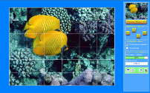
2 | Графический редактор «Раскрась-ка» | Рассказ о программе, презентация продукта  Демонстрация образца деятельности  Самостоятельная работа (практика) | Знакомство с интерфейсом и инструментами программы «Раскрась-ка».  Раскрашивание готовых изображений из сказок и мультфильмов  Создание своей папки, сохранение файлов | 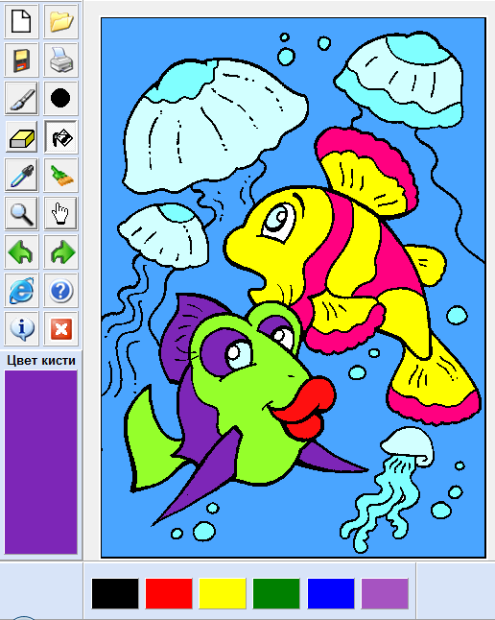
3 | Графический редактор Tux Paint. | Рассказ о программе, презентация продукта  Творческая работа (практика) | Знакомство с интерфейсом программы Tux Paint. Знакомство с инструментом Штамп  Создание рисунков «Природа», «Море», «Космос» инструментом Штамп. | 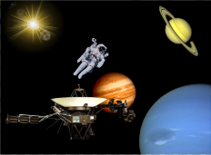
4 | Композиция рисунка | Беседа  Иллюстрация понятий с помощью презентации  Демонстрация образца деятельности Творческая работа (практика) | Формирование понятий пространство, ближе, дальше, за, около, размер.  Знакомство с инструментами Краска, Ластик, Магия.  Создание композиции «Город» с использованием инструментов Штамп, Краска, Магия, Ластик программы Tux Paint. | 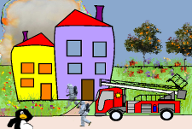
5 | Пейзаж | Беседа  Иллюстрация понятий с помощью презентации  Демонстрация образца деятельности Творческая работа (практика) | Понятие пейзажа. Виды пейзажа.  Закрепление понятий пространство, ближе, дальше, за, около, размер.  Выполнение пейзажа при помощи инструментов Краска, Магия, Ластик программы Tux Paint. | 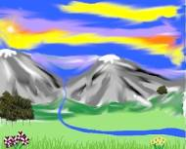
6 | Натюрморт | Беседа  Иллюстрация понятия с помощью презентации  Демонстрация образца деятельности  Самостоятельная работа по образцу (практика) | Обсуждение понятия натюрморт.  Создание натюрморта при помощи разных инструментов программы Tux Paint. | 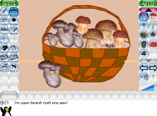
7 | Правила дорожного движения | Беседа о правилах дорожного движения  Проектная групповая работа (практика) | Повторение ПДД  Закрепление знаний о композиции  Создание альбома композиций, иллюстрирующих правила ПДД в программе Tux Paint. | 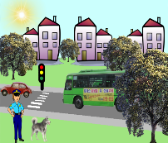
8 | Редактирование фотографий.  Программа Inpaint | Рассказ о программе, Демонстрация образца деятельности  Самостоятельная работа (практика) | Редактирование фотографий с помощью программы Inpaint (стирание лишних деталей на фотографии) | 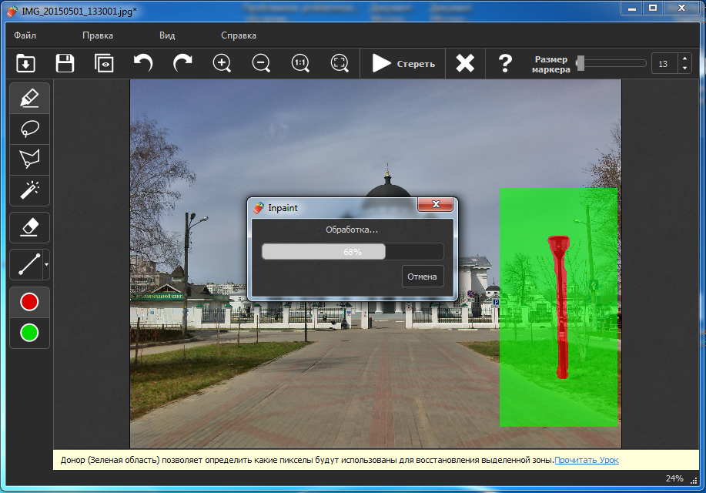
9 | Движущееся изображение.  Программа colar Mix | Рассказ о программе, Самостоятельная работа (практика) Демонстрация результата | Раскрашивание рисунка на листе бумаги.  «Оживление» рисунка с помощью телефона или планшета в программе colar Mix | 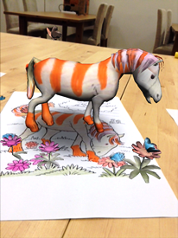
10 | Итоговый урок |  | Подведение итогов работы

Список источников
- Tux Paint http://www.tuxpaint.org/download/
- Раскрась-ка http://www.baby-news.net/raskraska/
- Puzzle http://www.softportal.com/software-6651-puzzle-pazli.html
- Inpaint http://freesoft.ru/inpaint
- Colar Mix http://quivervision.com/

